GESCHIEDENIS  Antwoorden  Docent / Check model.  INZAGE Versie. | Klas | 5 HAVO EN 5 VWO
 | Periode | 6
 | Onderwerp | Tijdvak 9 en 10 plus de HC Nederland 1948-2008.
 | Toets datum | Februari 2021
 | Toets versie | VER. 01
Belangrijke opmerkingen voor een gecombineerde toets:

HAVO en VWO maken vraag 1 t/m 16.

Overige opmerkingen

Als bij een vraag een verklaring of uitleg gevraagd wordt, worden aan het antwoord geen punten toegekend als deze verklaring of uitleg ontbreekt.

Check aan het einde van de toets of je alle vragen hebt beantwoord!

Succes!

HC Nederland 1948-2008 en de tijdvakken negen (9) en tien (10) met de kenmerkende aspecten.
Opdracht 1
Vijf gebeurtenissen uit de Nederlandse naoorlogse geschiedenis:
1 De rooms-rode coalitie gaat van start.
2 De eerste oliecrisis brengt een voorlopig einde aan de snelle economische groei.
3 In Zuidwest-Nederland breken op zeventig plaatsen de dijken door.
4 Koningin Juliana ondertekent de soevereiniteitsoverdracht waarmee de onafhankelijkheid van Indonesië wordt erkend.
5 De invoering van de Algemene Bijstandswet maakt dat iedere Nederlander recht heeft op financiële ondersteuning door de overheid.

Noteer de juiste chronologische volgorde. Gebruik daarvoor alleen de nummers.
1 – 4 – 3 – 5 – 2.

Opdracht 2.
Wat was geen oorzaak van het succes van de geleide loonpolitiek?

A Doordat de katholieken en socialisten in de regering zaten, steunden de belangrijkste
vakbonden het regeringsbeleid.
B De achterban van twee belangrijke zuilen was overtuigd van het nut van het laag houden van
de lonen.
C Door het overheidsbeleid nam de koopkracht van arbeiders toe, waardoor zij meer
producten kochten. Hierdoor nam de productie toe.
D Door de geleide loonpolitiek verbeterde de concurrentiepositie van Nederland, waardoor de
export van Nederlandse landbouw- en industrieproducten toenam.

Gebruik bron 1.
Het bisschoppelijk mandement was een formele, open brief van hoge geestelijken aan de katholieke gelovigen. Een bewering: ‘Uit het mandement blijkt dat Nederland in 1954 nog een verzuilde samenleving was, maar dat de verzuiling wel onder druk stond.’
Opdracht 3. Licht met behulp van de bron toe:
- dat Nederland in 1954 een verzuilde samenleving was;
- dat de verzuiling minder krachtig was dan voorheen.

• In de bron worden katholieke organisaties tegenover de socialistische organisaties geplaatst / in de bron worden enkele voorbeelden genoemd van de organisatiegraad van de socialistische zuil (vakverenigingen, pers, radio, bladen, geschriften, vergaderingen en dergelijke). Er is dus sprake van verzuiling.
• De bisschoppen moeten erg op hun strepen gaan staan om de tot de katholieke zuil behorende personen ‘binnen boord’ te houden / om te voorkomen dat katholieken kennis zouden nemen of deelnemen aan activiteiten van de socialistische zuil.

Bron 1.
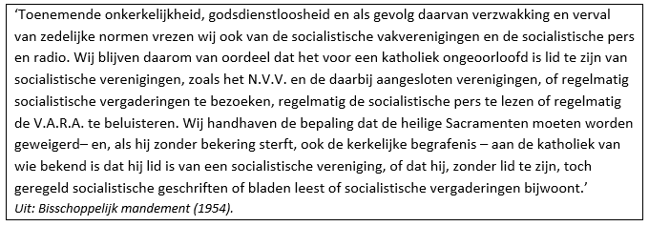

Gebruik bron 2.
Opdracht 4.
Maak duidelijk:
- Welke voorspelling de tekenaar doet zodra Nederland de Marshallhulp accepteert, en
- Welk ideologisch motief de Verenigde Staten had om West-Europa met geld te hulp te schieten na de II Wereld Oorlog.
Bron 2.

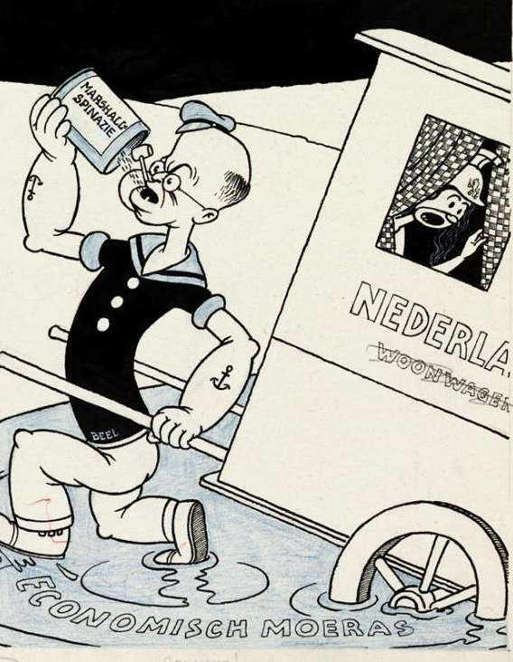
Toelichting: De toenmalige minister-president van Nederland, Louis Beel, is getekend als de in die tijd beroemde stripfiguur Popeye, de zeeheld die supersterk wordt door het eten van spinazie.

- Door het eten van Marshall spinazie zal Nederland uit het economische moeras worden getrokken. Dus Marshall hulp is belangrijk om de economie erboven op te helpen, dat zal de wederopbouw versnellen.
- De VS schoten West-Europa te hulp omdat:
  - De VS waren bang dat aanhoudende armoede in Europa zoveel onvrede onder de bevolking zou veroorzaken dat de communisten aan aanhang zouden winnen en de macht zouden overnemen.
  - West-Europa was voor de Verenigde Staten belangrijk als handelspartner. Zolang er armoede heerste, bood West-Europa weinig mogelijkheden als afzetmarkt voor Amerikaanse producten.

Mejuffrouw van Eekelen schreef in 1977 een bedankbriefje aan Willem Drees om te bedanken voor de AOW. Drees was minister-president van Nederland tussen 1948-1958 en was in die tijd verantwoordelijk voor de opbouw van de verzorgingsstaat.
In bron 3 staat de eerste alinea van deze brief.

Opdracht 5. Gebruik bron 3.
Het bedankbriefje laat zien dat de regering een stelsel van sociale zekerheid bouwde om de burger ‘van wieg tot graf’ te verzorgen.
Maak duidelijk:
- (zonder bron) vanuit welke overtuiging (ideaal) de naoorlogse politici een verzorgingsstaat opbouwden, en (met bron) welke rol de AOW hierin speelde.
Bron 3.
Een bedelvrouwtje van weleer, ziet men in onze tijd niet meer. Wij zijn door Drees nu hier vanaf, met AOW tot aan het graf.

De naoorlogse politici geloofden in een maakbare samenleving met als gevolg dat de overheid een actieve rol nam in het creëren van meer economische gelijkheid. Het opbouwen van een verzorgingstaat leidde ertoe dat de zwakkeren in de samenleving een minimum aan sociale zekerheid hadden.

De invoering van de AOW in 1956 kreeg iedereen van 65 jaar en ouder een financiële ondersteuning van de overheid. Ouderen hoeven zich sindsdien geen zorgen meer te maken over hun inkomsten. (niet meer te bedelen) en zijn tot aan hun graf verzekerd van inkomsten.

Opdracht 6.
Na de jaren vijftig was er sprake van ontzuiling van het sociale en politieke leven. Daarbij speelden drie ontwikkelingen een rol:
- Opkomst van de verzorgingsstaat.
- Welvaartsstijging en economische groei.
- Ontstaan van een jongerencultuur.

Toon voor elke ontwikkeling aan op welke wijze deze heeft bijgedragen aan de ontzuiling van de samenleving.

1. Door de opkomst van de verzorgingstaat werden mensen minder afhankelijk van hun zuil. Als je zonder inkomen kwam te zitten, had je geen hulp meer nodig van de kerkelijke organisaties.
2. De stijging van de welvaart maakte een groeiende luxe mogelijk voor veel Nederlanders, waarin er aandacht kwam voor het individu om zich te ontplooien in plaats van dat hij /zij gezien werd als lid van een groep of zuil.
3. Jongeren voelden zich niet langer thuis in het zuilensysteem. Zij hadden vaak meer onderwijs gevolgd dan hun ouders en beschikten over meer geld en vrije tijd. Hierdoor raakten zij de binding met hun zuil kwijt. Sterker nog: ze gingen zich verzetten tegen de oude gevestigde orde.

Gebruik bron 4.

De afbeelding kan in verband worden gebracht met de begrippen wederopbouw, consumptiemaatschappij en Tweede Feministische Golf.
Opdracht 7. Leg dat uit, per begrip apart.

• De tijd van de wederopbouw is de periode tussen 1945 en 1955 waarin de tijdens de Tweede Wereldoorlog aangerichte schade werd hersteld. Tijdens de wederopbouw waren er op veel gebieden tekorten. Bij de toewijzing van elektriciteit ging het bedrijfsleven voor op de huishoudens. Vandaar dat huisvrouwen werden opgeroepen om tijdens de piekuren huishoudelijk werk te verrichten waarbij geen stroom werd verbruikt. (1p)
• In een consumptiemaatschappij wordt een aanzienlijk deel van het inkomen besteed aan luxegoederen. In de bron beschikt de huisvrouw over een elektrische stofzuiger, een straalkacheltje en een strijkijzer. Dit waren in de naoorlogse jaren nog luxegoederen. (1p)
• Tijdens de Tweede Feministische Golf voerden vrouwen actie om hun positie in de maatschappij te verbeteren en de bestaande rolpatronen te doorbreken. In de bron vervult de vrouw nog haar traditionele rol: een poetsende huisvrouw. Feministen wilden dit patroon doorbreken. (1p)

Bron 4.
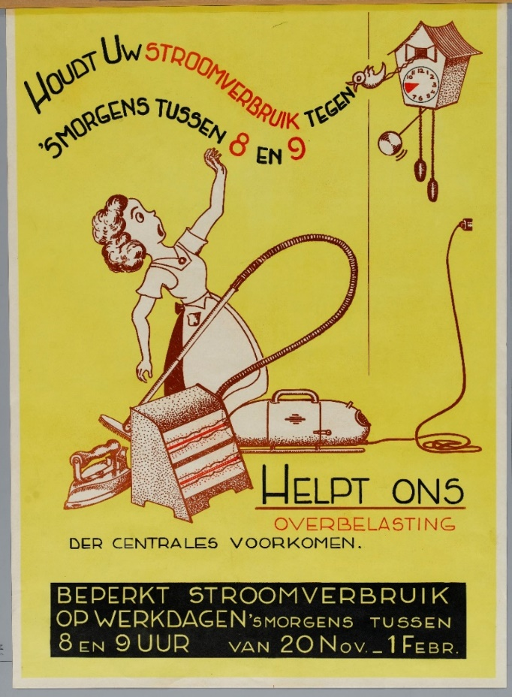

Opdracht 8.
Geef van de volgende acht gebeurtenissen aan in welk decennium deze plaatsvonden.
Noteer het nummer met daarachter A, B of C. Dus bijvoorbeeld 1 - A

1 De invoering van de Algemene Wet Gelijke Behandeling.
2 De moord op Pim Fortuyn.
3 De gabbers domineren de jongerencultuur.
4 De tweede oliecrisis.
5 De val van Srebrenica.
6 Grote demonstraties tegen de plaatsing van kruisraketten.
7 Al Qaida pleegt terreuraanslagen in de VS.
8 In het Verdrag van Maastricht werd de Europese Unie opgericht.

A In het decennium 1981-1990.
B In het decennium 1991-2000.
C In het decennium 2001-2010.

In het decennium 1981-1990: 1, 4 en 6.
In het decennium 1991-2000: 3, 5 en 8.
In het decennium 2001-2010: 2 en 7.

Gebruik bron 5.
Kees Trimbos was een Nederlandse psychiater die veel schreef over het huwelijk, seksualiteit en de rol van de vrouw in de samenleving.
Opdracht 9. Leg uit:
- bij welk kenmerkend aspect het citaat van Trimbos het beste aansluit;
- in hoeverre Trimbos een voorstander was van ontzuiling.
Bron 5.
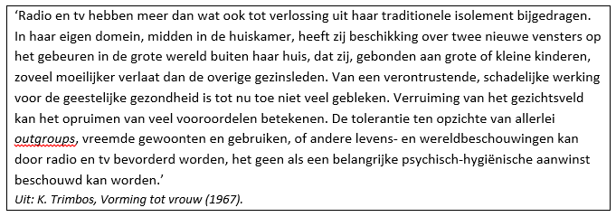
• Het citaat sluit aan bij het kenmerkend aspect: ‘De toenemende westerse welvaart die vanaf de jaren zestig van de twintigste eeuw aanleiding gaf tot ingrijpende sociaal-culturele veranderingsprocessen’. De komst van de televisie zorgde ervoor dat de leefwereld van de (huis)vrouwen sterk veranderde. Dat is een ‘sociaal-cultureel veranderingsproces’.
• Trimbos was een voorstander van ontzuiling. Hij schrijft dat het goed is dat mensen door radio en tv in aanraking komen met andere gewoonten en gebruiken en met andere levens- en wereldbeschouwingen. Hij noemt dit een aanwinst. In de tijd van de verzuiling werd juist zoveel mogelijk voorkomen dat mensen in contact kwamen met personen van andere zuilen.

Twee gegevens:
1 In de tijd van de verzuiling bestond het politieke landschap uit minstens vier partijen met
grote aanhang: de partijen van de vier zuilen.
2 In de jaren tachtig ontstond het poldermodel.

Een bewering: ‘Ondanks dat de verzuiling in de jaren tachtig voorbij was, is er een verband tussen het door de verzuiling ontstane politieke landschap en het ontstaan van het poldermodel.’
Opdracht 10. Beredeneer de juistheid van de bewering.

Ten tijde van de verzuiling was het onmogelijk dat een politieke partij de absolute meerderheid behaalde. Er kon alleen een regering worden gevormd met steun van meerdere partijen. Dat bleef ook na de periode van ontzuiling zo (anders dan in landen waar maar twee grote partijen zijn, zoals de Verenigde Staten en Groot-Brittannië).

Zo’n regering moest dus altijd compromissen sluiten: regeren was een kwestie van geven en nemen. In het poldermodel draait ook alles om onderhandelen, het sluiten van compromissen en geven en nemen.

Op 11 september 2001 vond in de Verengde Staten een terreuraanslag plaats die onder meer gericht was op twee kantoorgebouwen van het Wereldhandelscentrum in New York. Deze Twin Towers stortten allebei in. Er vielen duizenden slachtoffers, afkomstig uit meer dan negentig landen, waaronder Nederland.
Opdracht 11.
- Beschrijf een gevolg van deze aanslag voor het debat rond integratie in Nederland en
- maak duidelijk dat globalisering heeft bijgedragen aan de wereldwijde impact die de aanslag had.

- Door de aanslag ontstond er een groeiende angst voor moslimterrorisme in de samenleving, waardoor de maatschappelijke steun voor anti- islam politiek toenam. Het open debat over het immigratiedebat werd feller en de slechte integratie van sommige groepen allochtonen werd niet langer genegeerd.
- Door de groeiende verbondenheid van de wereld (globalisering) op politiek, economisch en cultureel gebied was de impact enorm. De gevolgen waren groot voor de internationale handel (WTC) maar ook de berichtgeving over de gebeurtenis kon direct via de tv en radio worden uitgezonden. Daarnaast werd er op politiek gebied de oorlog verklaard aan het terrorisme, waarbij steun van de NAVO gewenst was.

De volgende gebeurtenissen uit de geschiedenis van Nederland tussen 1948 en 2008 staan in willekeurige volgorde.

A De handelingsonbekwaamheid van de vrouw wordt afgeschaft.
B De politicus Pim Fortuyn wordt vlak voor de verkiezingen vermoord.
C De nieuwe bankencrisis leidt tot onvrede over de Europese samenwerking.
D Door de oliecrisis komt er een einde aan de economische bloei van Nederland.
E De AOW wordt ingevoerd als onderdeel van de verzorgingsstaat.
F Nederland reageert geschokt op de aanslag van Al Quaida in New York.
Opdracht 12.
Zet de gebeurtenissen in de juiste chronologische volgorde, van vroeger naar later. Noteer alleen de hoofdletters.

A – E – D – F – B – C

Opdracht 13.
Twee beweringen:
I De Nederlandse regering was tegen een uitbreiding van de Europese Unie en de NAVO,
omdat daardoor de Nederlandse invloed in deze instellingen zou afnemen.
II Nederlandse militairen slaagden er niet in om Bosnische moslims uit Srebrenica te
beschermen tegen Bosnische Serviërs.

Zijn de beweringen juist of onjuist? Kies het goede antwoord.

C Bewering I is onjuist. Bewering II is juist.
Opdracht 14.
Wat is geen juiste combinatie?

A Punkers – antiautoritair.
B Provo’s – anticonsumptiemaatschappij.
C Krakers – geweldloosheid.
D Gabbers – apolitiek

Opdracht 15.
Met welke zin zal iemand die vindt dat er sprake is van ‘het multiculturele drama’ het niet eens zijn?

A Allochtonen nemen de bestbetaalde banen over, waardoor voor autochtone Nederlanders
de minder goed betaalde banen resteren.
B Allochtonen zijn oververtegenwoordigd in de misdaadstatistieken en
ondervertegenwoordigd op de arbeidsmarkt.
C Door het gevoerde migratiebeleid voelde een groeiend deel van de bevolking zich niet meer
betrokken bij de politiek en de politici.
D Het gevaar van de islam is onderschat.

Opdracht 16.
Wat was geen oorzaak van de groeiende populariteit van Pim Fortuyn?

A De onvrede over de manier waarop politici hun werk deden, bijvoorbeeld door belangrijke
beslissingen achter gesloten deuren te nemen (de achterkamertjespolitiek).
B Het besef dat Nederland een achterlijke cultuur had.
C De toenemende sociale verschillen, doordat niet iedereen van de economische groei
profiteerde.
D De ontevredenheid over de gebrekkige integratie van migranten met een islamitische
achtergrond.

